МАТРАС
(по-русски)

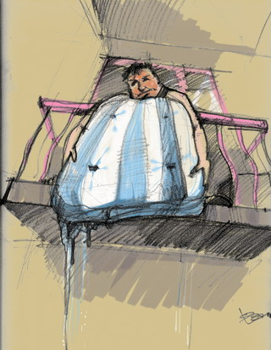

Эх, пых, пых…
Я

Ну что… Матрас вроде как матрас…

В этой квартире он появился вместе со мной. Перекочевав от мамы сразу после поклейки обоев. Уже окончательно сюда перебравшись необходимо было на чём-нибудь дрыхнуть. Комп стоял на полу, на полу и ели и пили пиво. Из мебели была одна табуретка, из мягкой- матрас.
Уже более трёх лет он со мной. В кладовку не вмещается, посему лежит у стенки на диване. Иногда возникает необходимость постелить на полу, а он у меня отнюдь не стерилен. Мыть его не люблю, так что ходить лучше в тапках.
И вот давича попадается матрас мне на глаза и даёшь поражать своим видом. Весь замусоленный, в пятнах и можно долго гадать о его первоначальном цвете. Вобщем зрелище сие меня вдохновляет на стирку.

Никогда не стирали матрас?… Ага!…

Нежно так я его сгребаю и ховаю в ванный кабинет. Спустя несколько минут раздумий принимаю решение стирать его в машинке. Ага! Ну а чего? Машинка у меня нормальная, «Киргизия» называется. Такая бочка с мотором. Причём что интересно: свёрнутый по длинной стороне он никак не вмещается по диаметру, а свёрнутый по короткой- по длине не входит. Идея стирать руками отметается изначально и по определению. Поэтому технология стирки изобретается по ходу.
Погрузив матрас наполовину, заливаем водой. Порошок приходится засыпать в матрас сверху. Включаем стартер и удивляемся, почему же он не кружится в ритме танца грациозно подпрыгивая, как предполагалось. Что ж, крутим вручную. Причём не в любую сторону, а по направлению сжатия спирали- в обратную сторону диаметр увеличивается и весь процесс встревает.
А вот теперь предстоит самый весёлый этап- переворачивание!!! Да. Со стороны это смотрелось как сцена из фантастического фильма: отважный гипербореец борется с гигантской личинкой космического мотыля. Ага, такой ничего себе хлопец и мерзкий, скользкий червь, истекающий слизью. А машинка- как скафандр этого пожирателя космической пыли.
Да и крутить матрас теперь за мокрую часть приятного мало.
Ну и вот. А как полоскать? Да запросто- ванна ведь рядом. Полоскать это ещё чё, вот попробуйте его теперь отжать! А вот и фигА. У меня тоже не получилось.
Следующий этап- сушка. Это надо было видеть, как я этот неотжатый матрас волоком тащил на балкон. Как шкуру убитого мамонта. И настроение было совершенно не победное. Ещё минуть двадцать я его водружал на перила. Созерцаемый прохожими с вытянутыми лицами. Весь процесс продлился около четырёх часов.
Переворачивать его у меня не было никакого желания, да и погоды стояли жаркие. Сохло всё это хозяйство около недели, приобретя устойчивую форму математического знака принадлежности.

Зато стал он после этого гораздо красивее, легче и благоуханнее.
А может и кажется…
Хочется верить.

Ёжик Солнечный Джамайский. 19 октября 2К4

